

**Integração de Dados – Exame da Época de Recurso**

Duração: 90 minutos

**CTSPs - TPSI** - 2º ano/1º semestre 2017/2018

**1. [10%] Responda às seguintes questões:**

1. Indique duas dificuldades que se podem encontrar na implementação de um sistema de Integração de Dados. Concretize com exemplos simples.
2. Em que consiste um documento XML válido e bem formado?

**2. [10%] Analise o ficheiro XML dado no anexo 1 e responda às questões:**

1. Escreva a instrução DTD que permita validar o elemento **titulo**

**<!ELEMENT titulo ( #PCDATA )>**

1. Escreva a instrução DTD que permita validar o elemento **livro**

**<!ELEMENT livro ( titulo , bonus , lista_autores )>**

1. Escreva a instrução DTD que permita validar o atributo **cod** como identificador único

**<!ATTLIST livro cod ID #REQUIRED>**

1. Escreva a instrução DTD que permita validar o atributo **filial** como uma enumeração de três valores (Lisboa, Porto, Coimbra)

**<!ATTLIST livraria filial (Lisboa | Porto | Coimbra) #REQUIRED>**

**3. [10%] Analise o XML dado no anexo 1 e responda às questões:**

1. Construa um **tipo de dados** XSD que permita validar os elementos **novos** e **usados** (assuma que os restantes elementos e os atributos estão definidos, e use a instrução ref).

**<xsd:complexType name =”tipoLivro>**

**<xsd:sequence>**

**<xsd:element ref="descricao" minOccurs=”0” />**

**<xsd:element ref="livro" maxOccurs="unbounded"/>**

**</xsd:sequence>**

**<xsd:attribute ref="data_registo" use="optional"/>**

**</xsd:complexType>**

1. Usando o tipo de dados anterior, escreva o XSD que permita validar os elementos **novos** e **usados**

**<xsd:element name="novos" type="tipoLivro"/>**

**<xsd:element name="usados" type="tipoLivro"/>**

1. Escreva o XSD que permita validar o atributo **filial** como uma enumeração de três valores possíveis (Lisboa, Porto, Coimbra)

**<xsd:attribute name="filial">**

**<xsd:simpleType>**

**<xsd:restriction base="xsd:string">**

**<xsd:enumeration value="Lisboa"/>**

**<xsd:enumeration value="Porto"/>**

**<xsd:enumeration value="Coimbra"/> </xsd:restriction>**

**</xsd:simpleType>**

**</xsd:attribute>**

1. Escreva o XSD que permita validar o elemento **aut.** Assuma que o atributo já foi definido e use a instrução *ref*.

**<xsd:element name="aut">**

**<xsd:complexType>**

**<xsd:attribute ref="id" use="required"/>**

**</xsd:complexType>**

**</xsd:element>**

**4. [10%] Apresente as Expressões Regulares (ER) que permitam executar as seguintes tarefas:**

1. Escreva uma ER que permita encontrar todas as palavras de um texto que correspondem a um valor hexadecimal. Um número hexadecimal pode conter dígitos e os caracteres A, B, C, D, E, F, maiúsculos ou minúsculos.

**\b[0-9a-fA-F]+\b**

1. Escreva uma ER que procure num texto todas as palavras começadas por **por** ou **Por**. A restante palavra pode conter caracteres minúsculos. Exemplos de palavras aceites por esta ER assinaladas no texto abaixo.

A Maria foi ao **porto** cidade de **Portugal** e **por** todo o lado viu **porcelanas** à venda.

**\b[Pp]or[a-z]\***

1. Escreva uma ER que permita verificar se uma cadeia de caracteres corresponde a uma linha XML. Assuma que numa linha XML válida tem de existir uma *tag* de abertura, uma *tag* de fecho e qualquer conteúdo entre as *tags*.   
   Nota: Para simplificar, **não é necessário** verificar se as *tags* de abertura e de fecho tem o mesmo nome!

Exemplos de linhas XML aceites pela ER:

**<ana>nome</bela>**

**<dados>Joana 23 anos</dados>**

**<idade>23</fim>**

**<TEXTO>Era uma vez</TEXTO>**

**<[a-zA-Z]+>[^<]*</[a-zA-Z]+>**

1. Escreva uma ER que encontre números inteiros válidos, onde o caracter **.** (ponto) seja usado como separador dos milhares.

* Exemplos de números aceites pela ER: **23.010 1.500 120.100.240 1.100.000.500**
* Exemplos de números NÃO aceites pela ER: **1000 1.200.2 5000.000 5.200500**

**\b([0-9]{1,3}\.)+[0-9]{3}\b**

**5. [10%] Analise o XML dado em anexo 1. Escreva expressões XPath que permitam responder às seguintes necessidades de informação:**

1. Títulos (texto) dos livros com mais de um autor

**//livro[count(lista_autores/aut)>1]/titulo/text()**

1. Número de livros novos do ano 2017 presentes no ficheiro

**count(//novos/livro[@ano="2017"])**

1. Todos os títulos dos livros do autor **Paulo Coelho**

**//livro[lista_autores/aut/@id = //autores/autor[nome="Paulo Coelho"]/@id]/titulo**

1. Nomes dos autores que recebem mais de 10% (0.1) de direitos de autor

**//autores/autor[direitos > 0.1]/nome**

1. Nomes (texto) dos autores do livro cujo titulo é igual a **O livro da psicologia**

**//autores/autor[@id=//livro[titulo="O livro da ..."]/lista_autores/aut/@id]/nome/text()**

**6. [15%] Analise o ficheiro XML dado no anexo 1.**

Escreva o XSLT que permita transformar esse ficheiro num output HTML com a informação mostrada na figura abaixo: título e o número de autores dos livros de 2017

O resultado está ordenado por ordem alfabética do título e apenas é visualizada a informação dos livros de 2017. Deve usar pelo menos uma instrução **for-each** e uma instrução **if**

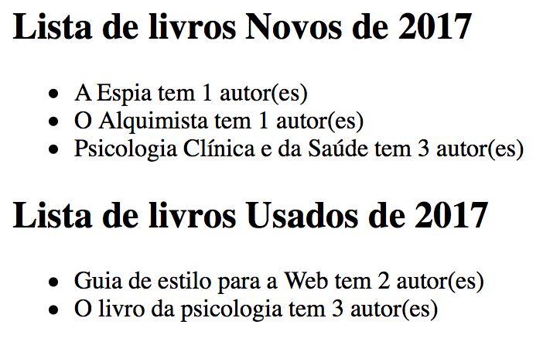

|  |
| --- |
| <xsl:stylesheet version="1.0" xmlns:xsl="http://www.w3.org/1999/XSL/Transform">  <xsl:output method="html"/>    <xsl:template match="livraria">  <html><body>  <h2>Lista de livros Novos de 2017</h2>  <ul>  <xsl:apply-templates select="novos/livro">  <xsl:sort select="titulo"/>  </xsl:apply-templates>  </ul>    <h2>Lista de livros Usados de 2017</h2>  <ul>  <xsl:apply-templates select="usados/livro">  <xsl:sort select="titulo"/>  </xsl:apply-templates>  </ul>  </body></html>  </xsl:template>    <xsl:template match="novos/livro">  <xsl:if test="@ano = 2017">  <li><xsl:value-of select="titulo"/> tem <xsl:value-of select="count(lista_autores/aut)"/> autor(es)</li>  </xsl:if>  </xsl:template>  <xsl:template match="usados/livro">  <xsl:if test="@ano = 2017">  <li><xsl:value-of select="titulo"/> tem <xsl:value-of select="count(lista_autores/aut)"/> autor(es)</li>  </xsl:if>  </xsl:template>  </xsl:stylesheet> |

**7. [30%] Analise o XML dado em anexo e responda às questões:**

1. Escreve uma expressão XQuery que aplicada ao ficheiro XML do anexo 1 faça a mesma transformação da pergunta 6.

|  |
| --- |
| **<html><body>**  **<h2>Lista de livros Novos de 2017</h2>**  **<ul>**  **{**  **for $x in doc("livraria.xml")//novos/livro**  **let $n := count($x/lista_autores/aut)**  **where $x/@ano = 2017**  **order by $x/titulo**  **return <li>{$x/titulo/text()} tem {$n} autor(es)</li>**  **}**  **</ul>**  **<h2>Lista de livros Usados de 2017</h2>**  **<ul>**  **{**  **for $x in doc("livraria.xml")//usados/livro**  **let $n := count($x/lista_autores/aut)**  **where $x/@ano = 2017**  **order by $x/titulo**  **return <li>{$x/titulo/text()} tem {$n} autor(es)</li>**  **}**  **</ul>**  **</body></html>** |

1. Escreva uma função XQuery de nome **CalculaTotais** que receba o **id** de um livro e o valor do **bónus** e calcule as vendas efectuadas para esse livro. Deve usar as quantidades vendidas e o preço unitário de cada livro (estão em vendas.xml) e adicionar ao valor calculado o respectivo bónus.

|  |
| --- |
| **xquery version "1.0";**  **declare namespace xsd = "http://www.w3.org/2001/XMLSchema";**  **declare function local:calculaTotais($id as xsd:string, $bonus as xsd:decimal) as xsd:double**  **{**  **let $q := doc("vendas.xml")//livro[@id = $id]/@quant**  **let $p := doc("vendas.xml")//livro[@id = $id]/@preco**  **return $q * $p + $bonus**  **};** |

1. Escreva uma expressão XQuery que aplicada ao ficheiro XML **livraria.xml** crie um ficheiro XML com o total de vendas feitas para cada livro de 2017. O valor das vendas de cada livro deve ser calculado pela função da alínea anterior (elemento **<total>** do output). Deve ser criado um elemento **<bonus>** contendo a palavra **Sim** ou **Não** de acordo com o valor do bónus ser superior a zero, ou não, respectivamente. Resultado do output, ordenado por título:

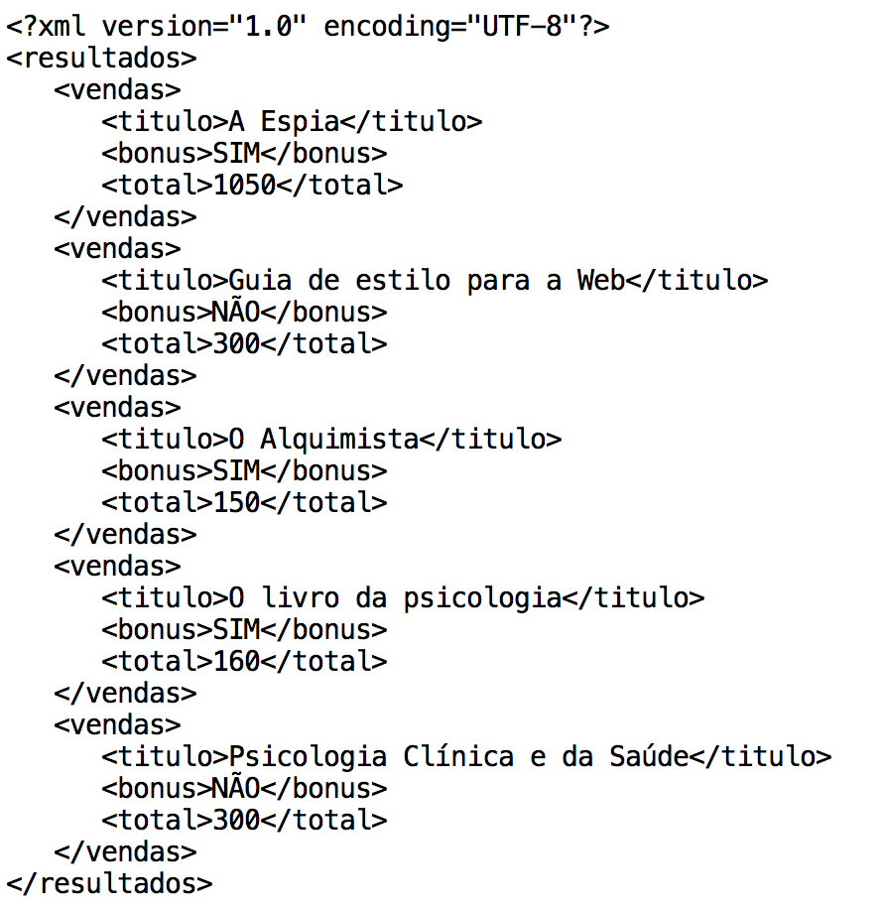

|  |
| --- |
| **<resultados>{**  **for $liv in doc("livraria.xml")//livro**  **let $tot := local:calculaTotais($liv/@cod, $liv/bonus)**    **where $liv/@ano = '2017'**  **order by $liv/titulo**  **return if (number($liv/bonus) > 0) then**  **<vendas>**  **<titulo>{$liv/titulo/text()}</titulo>**  **<bonus>SIM</bonus>**  **<total>{$tot}</total>**  **</vendas>**  **else**  **<vendas>**  **<titulo>{$liv/titulo/text()}</titulo>**  **<bonus>NÃO</bonus>**  **<total>{$tot}</total>**  **</vendas>**  **}**  **</resultados>** |